**今日动态**

**2024/4/16 星期二**

**入园情况：**今天来园19人，小宝贝们来到了幼儿园，开始开开心心的吃点心啦！

所有小朋友都能开开心心的来到幼儿园开始吃点心啦！

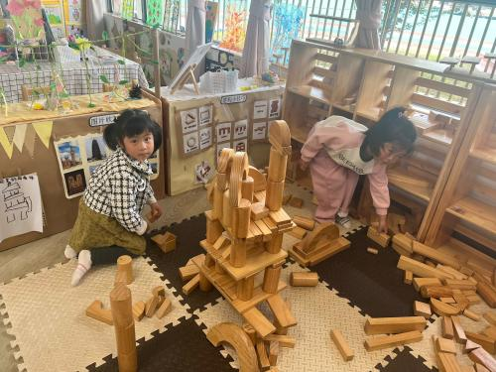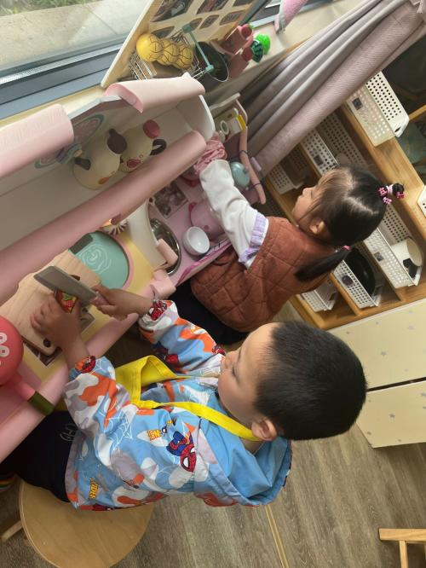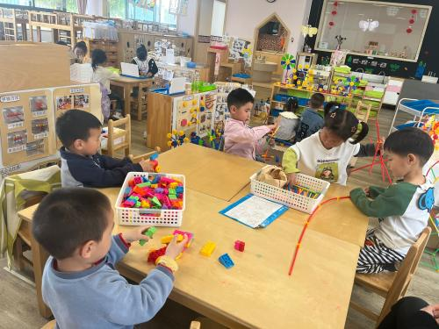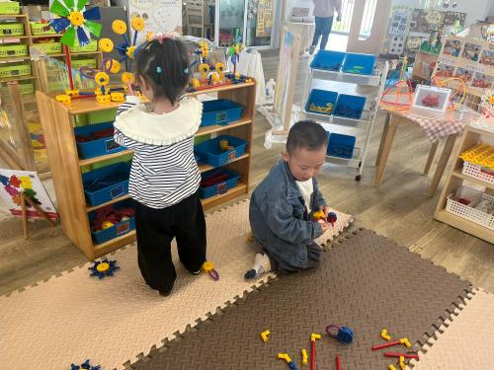

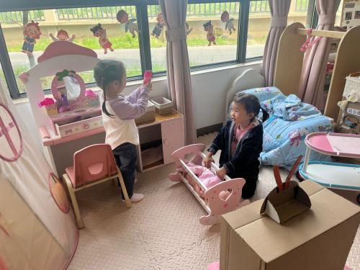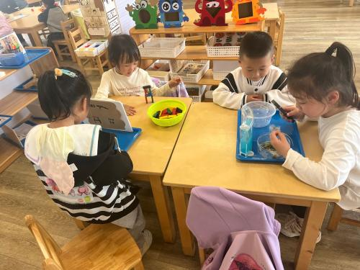

小朋友们专注的开始进行区域游戏啦！

**科学：认识乌龟**

**主题资源分析：**

这是一节观察类的知识性科学活动，乌龟的外形明显地分为头、颈、躯干、尾和四肢五部分，其躯干包裹在甲壳中，轻轻一碰，头尾、四肢都会缩入甲壳中。本节活动是帮助幼儿仔细地有序观察乌龟的外形。

**幼儿发展分析：**

上学期开始我班植物角饲养了几只乌龟，孩子们很是喜爱。闲来无事，孩子们总是喜欢去看一看乌龟，敲一敲它那厚重的外壳。但是幼儿观察乌龟时还不够细致，观察缺乏目的性。

1.午餐情况：

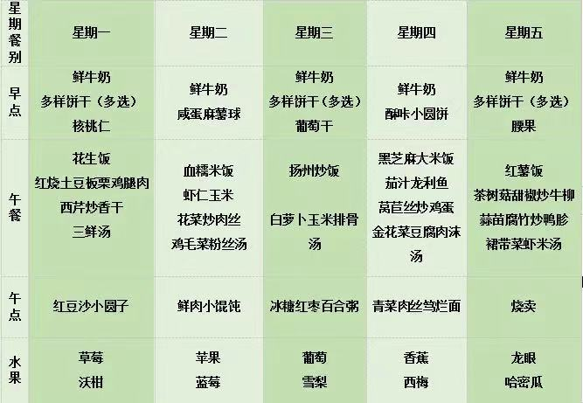

2.午睡情况：今天所有的孩子都睡的很香哦！

1. 春季是传染病多发的季节，及时关注孩子的身体状况哦！
2. 鼓励孩子自主入园，谢谢配合！